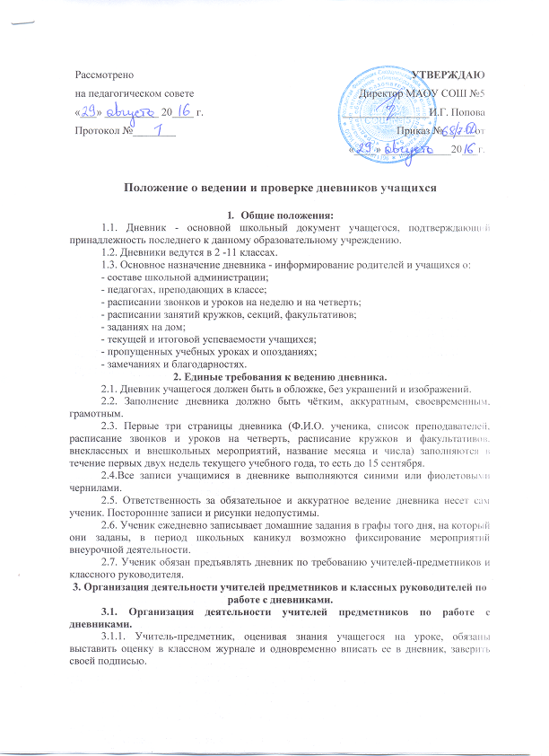

3.1.2. Учитель обязан контролировать запись учащимися домашнего задания по своему предмету, уделяя особое внимание слабоуспевающим и неуспевающим школьникам.
3.1.3. Для заметок учителей и классного руководителя используются свободные графы или специально выделенные страницы дневника.
3.2. Классный руководитель обязан:
3.2.1. Довести до сведения учащихся требования к ведению дневника.
3.2.2. Классный руководитель обязан регулярно 1 раз в неделю проверять дневники учащихся класса, и заверять своей подписью проверку дневника.
3.2.3. Классный руководитель следит за наличием в дневниках всех оценок учащихся, выставленных учителями-предметниками, в течение недели. В случае необходимости вписывает отсутствующие оценки, подтверждая их своей подписью.
3.2.4. Классный руководитель выставляет итоговые сведения об успеваемости, посещаемости и поведении учащихся.
3.2.5. Классный руководитель следит за обратной связью со стороны родителей.
3.2.6 На первой неделе после окончания четверти классный руководитель должен проверить наличие подписи родителей под четвертными оценками.
3.2.7. Контролировать заполнение учащимися:
- лицевой стороны обложки;
- записи названия предметов;
- фамилий, имен, отчеств учителей;
- расписание уроков, факультативных занятий;
- названий месяцев и числа;
- аккуратность, грамотность записей;
3.2.8. Отражать активность и результативность участия ученика в жизни класса и школы.
3.2.9. Классный руководитель имеет право сделать выписку по форме всех
текущих оценок с начала четверти на отдельном листочке (по просьбе родителей).
Форма:
Ф.И. Оценки с ___по_____

Предметы | Текущие оценки
1.
2.
Пропуски уроков без уважительной причины
Опоздания
Подпись классного руководителя Подпись родителей
« »_________ 200____ г.

3.2.10. Оценки в дневник выставляются чернилами красного цвета.
4. Деятельность родителей.
4.1. Родители еженедельно просматривают и подписывают дневник.
4.2. 1 раз в четверть родители подписывают сводную ведомость в конце дневника.
4.3. Не допускается письменное комментирование записей в дневнике.

5. Деятельность администрации школы.
5.1.Администрация МАОУ СОШ №5 осуществляет контроль ведения дневника по следующим критериям:
- текущий учёт знаний, учащихся;
- итоговый учёт знаний;
- качество и частота проверки дневников классными руководителями;
- наличие подписи родителей в дневниках учащихся;
- культура ведения дневников, соблюдение единых требований к ведению дневников.
5.2. Контроль ведения дневников осуществляется администрацией школы не реже 1-го раза в четверть, триместр.
5.3. По результатам контроля ведения дневников администрация имеет право на поощрение и дисциплинарное взыскание классных руководителей.

